DEMZ-1501/2022. TITULAR DEL MUNICIPIO DE COXCATLAN.
PRESENTE. -

DEMZ-1502/2022. TITULAR DE LA UNIDAD DE TRANSPARENCIA DEL MUNICIPIO DE COXCATLAN
PRESENTE. -

Por medio del presente hágase del conocimiento que en 30 treinta de septiembre de 2022 dos mil veintidós, se dictó un proveído dentro de los autos que integran el recurso RR-505/2019-1:

“San Luis Potosí, San Luis Potosí, a 30 treinta de septiembre de 2022 dos mil veintidós.

Visto el estado que guardan los presentes autos y de una revisión a las constancias que integran el expediente, con fundamento en los artículos 8; 10; 27, primer párrafo; 184 y 185 de la Ley de Transparencia y Acceso a la Información Pública del Estado, esta Comisión procede a analizar el presente sumario a efecto de determinar el cumplimiento o incumplimiento a la resolución dictada en el recurso de revisión RR-505/2019 -1.

En primer término, resulta necesario insertar los efectos dictados en la resolución:

“[…]

6.1. Sentido de esta resolución.
Por las consideraciones expuestas, esta Comisión Estatal de Garantía de Acceso a la Información Pública de conformidad con el artículo 175, fracción III de la Ley de Transparencia y Acceso a la Información Pública del Estado MODIFICA EL ACTO IMPUGNADO y conmina al sujeto obligado para que:
6.1.1. Entregue al peticionario la información relativa a la integración de del Comité de adquisiciones, así como el padrón de proveedores. […]”

Derivado de lo anterior, el sujeto obligado, mediante oficio PM/UT/070/20, signado por el Director de la Unidad de Transparencia del H. Ayuntamiento de Coxcatlán, compareció ante esta comisión a efecto de notificar el cumplimiento de la resolución de fecha 26 veintiséis de junio de 2019 dos mil diecinueve, por lo que, para efecto del presente estudio es importante revisar contenido de las constancias remitidas por el sujeto, mismos que comprenden:

- Oficio número PM/UT/070/20, de fecha 17 diecisiete de noviembre de 2020 dos mil veinte, signado por Juan Pablo Ramírez Rojas.

- Oficio número PM/UT/069/20, con fecha de 11 once de noviembre de 2020 dos mil veinte, signado por Juan Pablo Ramírez Rojas.

- Oficio número CDSM/ 359-2020, de fecha 17 diecisiete de noviembre de 2020 dos mil veinte, signado por el Lic. Omar Alberto Soni Bulos.

- Oficio número CDSM/088-219, de fecha 20 veinte de marzo de 2019, signado por el Lic. Omar Alberto Soni Bulos.

- Impresión de pantalla de correo electrónico enviado al recurrente.

Pues bien, entrando al estudio de las constancias remitidas por la Unidad de Transparencia, en primer lugar, es preciso señalar que se trata del oficio PM/UT/070/20, signado por el Director de la Unidad de Transparencia del Sujeto Obligado, en el cual señala que se adjuntan copias certificadas y una captura de pantalla, donde muestra que se le envió la información al recurrente.

Aunado a lo anterior, el sujeto obligado también adjunta el oficio No. PM/UT/069/20, signado por el Director de la Unidad de Transparencia del Sujeto Obligado, en el cual instruye al Coordinador de Desarrollo Social del H, Ayuntamiento de Coxcatlán a cumplir con lo solicitado por el recurrente en el recurso interpuesto el 20 veinte de marzo de 2019 dos mil diecinueve, así como el correo electrónico en el que el recurrente solicita se le remita la información.

Ahora bien, el que suscribe como Coordinador de Desarrollo Social del Sujeto Obligado, el Lic. Omar Alberto Soni Bulos por medio del Oficio No. CDSM/088/2019 agrega las ligas que dirigen a la información solicitada, la cual se aloja en la Plataforma Estatal de Transparencia, haciendo mención de solo se cuenta con información de contratistas y NO de proveedores ya que la información es la comprendida de Octubre a Diciembre de 2018, ya que en el ejercicio fiscal de 2019 aún no se habían iniciado los procesos de contratación, derivado de la falta de Reglas de Operación para el FAIS 2019.

Accediendo a las ligas proporcionadas, estas dirigen al portal de la Plataforma Estatal de Transparencia, una vez dentro se observa otra liga, la cual, una vez accediendo, descarga un archivo tipo Excel en el que se encuentra la información solicitada, se anexan capturas de pantalla.

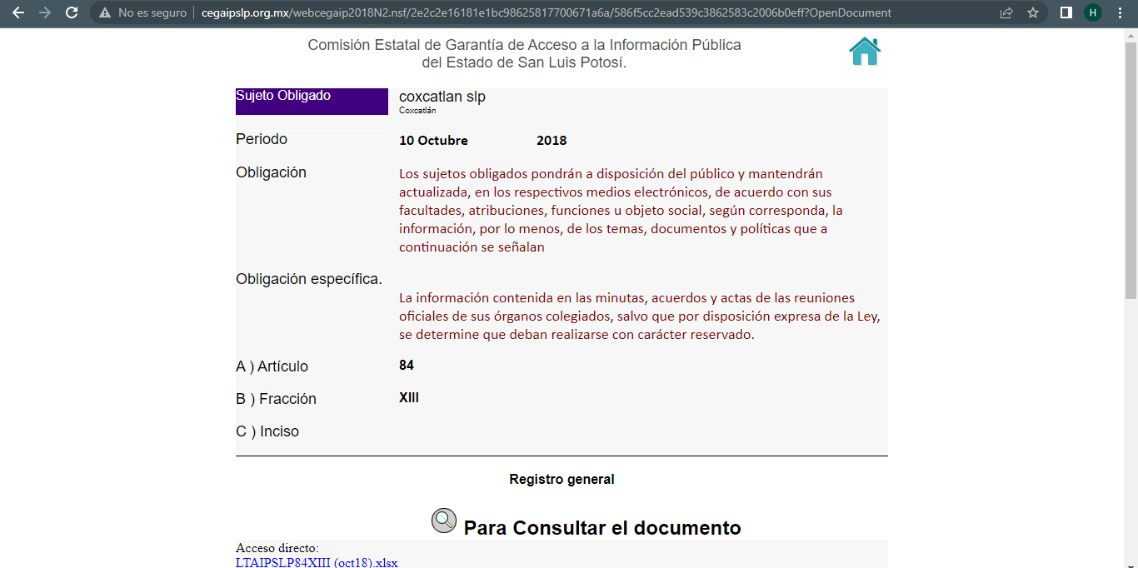

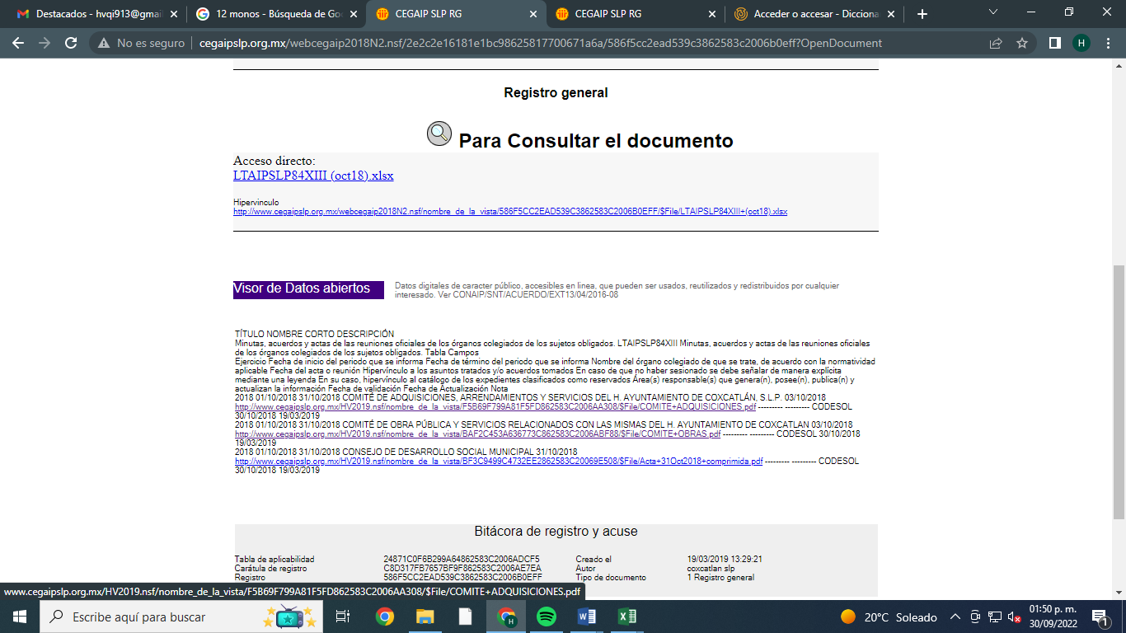

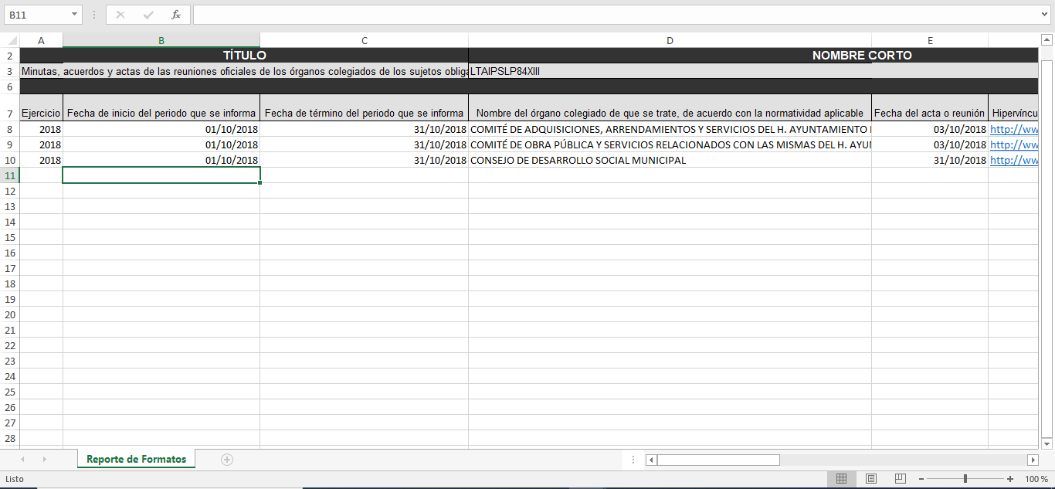

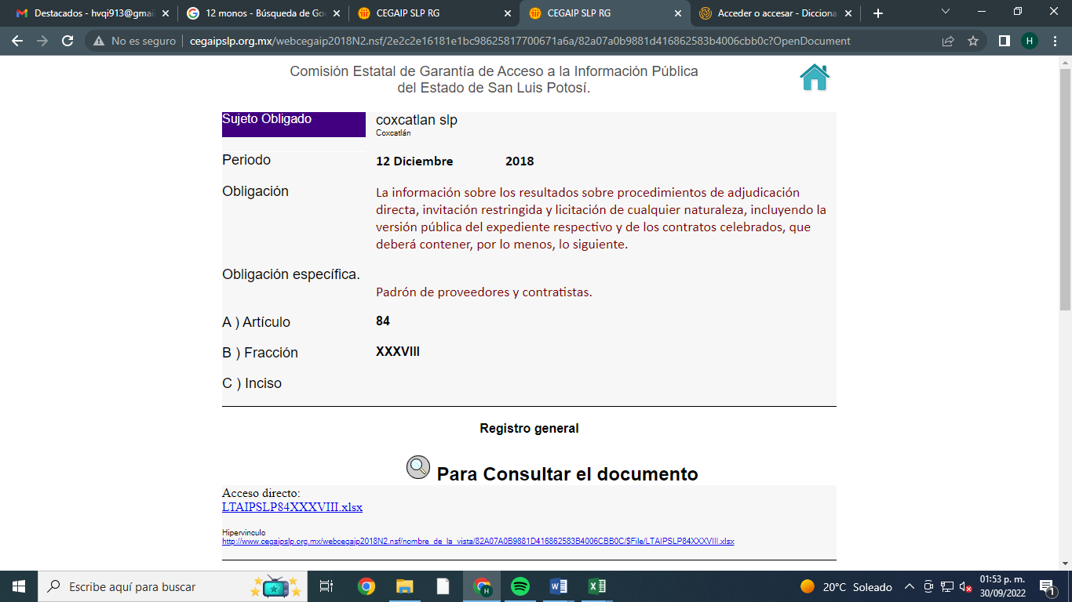

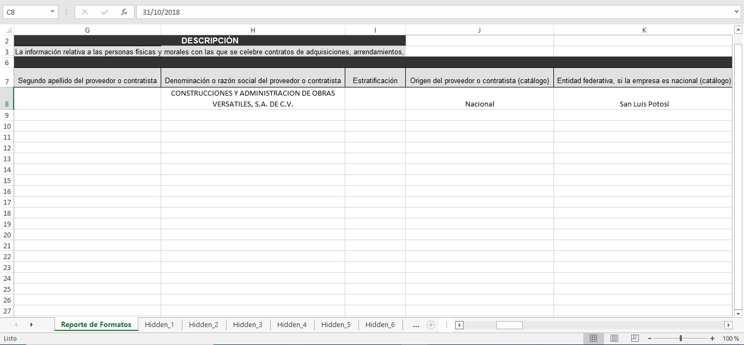

Precisando las constancias remitidas por el sujeto obligado, dentro del formato se entiende que no hay distinción entre proveedor y contratista, ya que dentro de este formato de obligación mencionan “Proveedor o Contratista”. De tal suerte, como se puede observar, se tiene que las documentales remitidas por el sujeto obligado, son suficientes para colmar los extremos fijados en la resolución de mérito y por tanto se encuentra cumplida.

Por otro lado, esta Comisión por medio de proveído de fecha 22 veintidós de enero de 2021 dos mil veintiuno, dio vista a la parte recurrente con las constancias remitidas por el sujeto obligado, para el efecto de que realizara las manifestaciones que a sus intereses conviniera, sin que hubiera realizado manifestación alguna al respecto, aun cuando fue debidamente notificado.

En ese sentido, es dable asentar que no existe constancia alguna agregada a los autos que contravenga las documentales remitidas por el sujeto obligado para acreditar el cumplimiento de la resolución.

En consecuencia, por lo anteriormente expuesto y con fundamento en los artículos 27° primer párrafo y 185 de la Ley de Transparencia y Acceso a la Información Pública del Estado, se tiene por cumplida la resolución, dictada en el recurso de revisión RR-505/2019-1.

Por último, archívese en su oportunidad este expediente como asunto totalmente concluido. Notifíquese por lista y personalmente a las partes.

Así lo proveyó y firma el Comisionado Ponente de esta Comisión Estatal de Garantía de Acceso a la Información Pública Licenciado David Enrique Menchaca Zúñiga, quien actúa con la Licenciada Rosa María Motilla García, Secretaria de Pleno que da fe. –“
^{HVI.}

Lo que transcribo a Usted para su conocimiento y efectos legales consiguientes en vía de notificación del auto inserto.
Atentamente.

Javier Pérez Limón
Notificador

